Extern remiss Mediebyråtjänster – Utvärdering
Instruktion för att lämna synpunkter
Eventuella synpunkter på nedanstående text lämnas genom att använda kommentarsfunktionen i Microsoft Word eller genom att ändra direkt i texten (använd funktionen ”Spåra ändringar”). Om ni anser att en text bör ändras eller tas bort ser vi gärna att ni motiverar varför. Vi ser också helst att ni lämnar förslag på hur ni anser att en alternativ text bör utformas.
Tack på förhand!
Kommentarsfunktionen i Word:
För att lämna en kommentar ska först den text som berörs av synpunkten markeras. Därefter väljs ”Ny kommentar” under menyn ”Granska” enligt nedanstående bild.
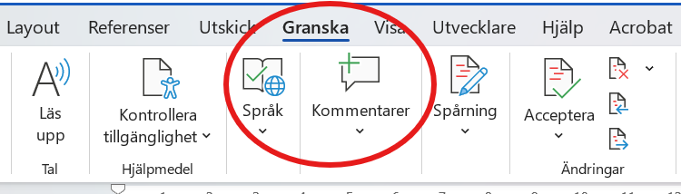
Synpunkten kan sedan skrivas in i kommentarrutan till höger om texten (se nedan bild).
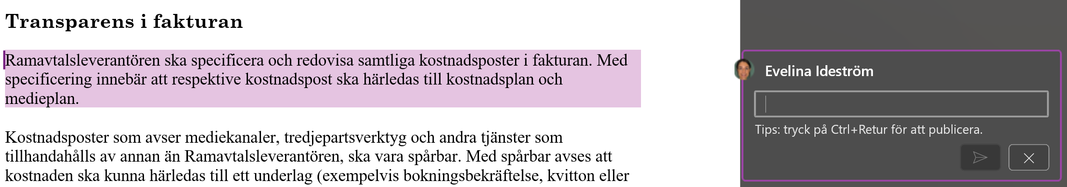
Funktionen ””Spåra ändringar” i Word
Om ni väljer att ändra direkt i texten ser vi gärna att ni använder funktionen ”Spåra ändringar”. För att aktivera funktionen, välj ”Spårning” under menyn ”Granska” (se nedan bild) och välj sedan ”Spåra ändringar”.
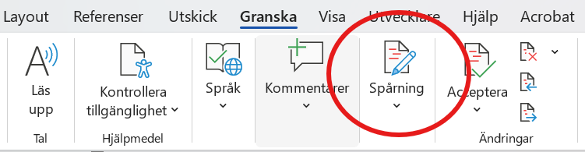

Utvärdering
I detta dokument framgår utvärderingen d.v.s. hur anbuden ska utvärderas.
Utvärderingsmodell Mediestrategi, planering och köp av annonser samt kampanjer Kammarkollegiet kommer att tilldela Ramavtal till de anbudsgivare som har lämnat de ekonomiskt mest fördelaktiga anbuden utifrån bästa förhållande mellan pris och kvalitet. I upphandlingen tillämpas fasta priser, priserna framgår av avsnitt Priser. Då priset är fast i upphandlingen innebär det att de/det som anbud får högst mervärdespoäng avseende tilldelnings kriteriet Kvalitet kommer att antas, se avsnitt Tilldelningskriterium Kvalitet.
Priser
I upphandlingen tillämpas fasta timpriser, nedan framgår priserna för olika arbetsuppgifter:
- För rådgivning och strategiarbete är det fasta priset satt till 1250 SEK exklusive moms per timme.
- För operativt arbete är det fasta priset satt till 800 SEK exklusive moms per timme. För definition av strategiskt och operativt arbete se dokumentet som berör Kravspecifikation avsnitt Strategiskt och operativt arbete.
Mediekostnader, teknikkostnader och kostnader avseende extern research/uppföljning ska faktureras Avropsberättigad med samma belopp som Ramavtalsleverantören har fakturerats med avdragna rabatter, samt ett påslag på 0,7 %. Om administrationsavgiftens storlek förändras ska Ramavtalsleverantörens påslag på fakturavärdet enligt detta stycke förändras på motsvarande sätt.
Tilldelningskriterium Kvalitet
Tilldelningskriteriet Kvalitet syftar till att premiera anbudsgivare som levererar tjänster av hög kvalitet och erhåller goda vitsord från uppdragsgivare.
Anbudsgivaren ska för att uppnå maximalt mervärde inom Kvalitet, till anbudet, inkomma med totalt fyra (4) genomförda referensuppdrag, samt tillhörande kontaktuppgifter för dem. Två (2) av dessa referensuppdrag ska avse Återkommande mediebyråköp, ett (1) Genomförd kampanj och ett (1) Genomförd kampanj inom radio eller TV.
De genomförda referensuppdragen kommer att utvärderas och betygssättas av kontaktpersonen för referensuppdraget och ligga till grund för poängsättning avseende Kvalitet.
Referensuppdragen ska uppfylla följande krav:
- Vara slutfört under de två (2) senaste åren räknat från sista anbudsdag.
- Målgruppen ska avsett personer inom Sverige.
- Avse fyra (4) olika uppdragsgivare (juridiska personer).
- Kammarkollegiet godkänner inte referenser från familjemedlemmar eller andra närstående till anbudsgivare eller anställda. Referenspersonen får heller inte vara i jävsförhållande med anbudsgivaren det vill säga att personen kan tänkas vara partisk eller där det finns någon omständighet som kan rubba förtroendet för personens opartiskhet.
Om delar i referensuppdragen utförts av en samarbetspartner måste det anges och ett samarbetsavtal kan komma att begäras in av Kammarkollegiet.
Observera att det åligger anbudsgivaren att kontrollera att angivna referenspersoner
är vidtalade, att angivna referenspersoner är aktuella och går att nå via angiven e-post
eller per telefon. I det fall referensperson inte är nåbar kan referensperson bytas ut,
men inte referensuppdraget. Om byte av referensperson sker ska ersättare uppfylla
krav på referensperson.

Om referenspersonen inte kan besvara någon delfråga resulterar det i betyget noll (0)
dvs. inget mervärde ges för den aktuella delfrågan.
Referenstagning beräknas ske mellan vecka XX och vecka XX 2026.
Referensuppdrag 1 och 2, Återkommande mediebyråköp
Referensuppdraget ska omfattat:
- Kund där minst 5 separata uppdrag utförts inom ett år.
- På årsbasis omsatt totalt minst 5 miljoner SEK där referenspersonen varit kontaktperson.
- Köp inom digitala medier ska ha genomförts där programmatiska köp ska ha förekommit.
Referensuppdrag 3, Genomförd kampanj
Referensuppdraget ska omfattat:
- Mediebudget på minst 2 miljoner SEK.
- Annonsen ska ha varit publicerad under maximalt två månaders tid.
- Framtagande av Målgruppsanalys.
- Framtagande av Mediastrategi.
- Mätbara Kampanjmål.
- Förhandling av mediepriser.
- Köpt och optimerat medieutrymme
- Utvärderat kampanj och kommit med förslag på hur kommande insatser kan förbättrats.
Referensuppdrag 4, Genomförd kampanj inom Radio eller TV
Referensuppdraget ska omfattat:
- Mediebudget på minst 2 miljoner SEK, varav köp av medieutrymme inom radio eller TV för minst 1 miljon SEK.
- Kampanjen ska varit i TV eller radio under maximalt två månaders tid.
- Framtagande av Målgruppsanalys.
- Framtagande av Mediastrategi.
- Mätbara kampanjmål.
- Förhandling av mediepriser.
- Utvärderat kampanj och kommit med förslag på hur kommande insatser kan förbättrats.

